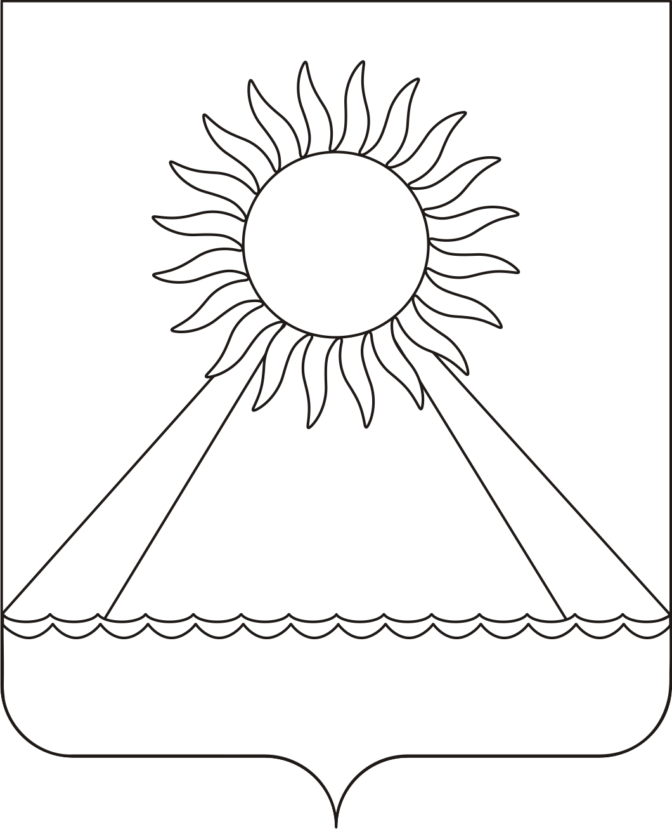

РОССИЙСКАЯ ФЕДЕРАЦИЯ
ЧЕЛЯБИНСКАЯ ОБЛАСТЬ
АРГАЯШСКИЙ РАЙОН
СОВЕТ ДЕПУТАТОВ
АРГАЯШСКОГО СЕЛЬСКОГО ПОСЕЛЕНИЯ

РЕШЕНИЕ
12.11.2020г. № 13
О внесении изменений в Положение о бюджетном Процессе в Аргаяшском сельском поселении

В соответствии с Бюджетным кодексом Российской Федерации , Уставом Аргаяшского сельского поселения, рассмотрев представление администрации Аргаяшского сельского поселения от 9.11.2020 года № 735

СОВЕТ ДЕПУТАТОВ
АРГАЯШСКОГО СЕЛЬСКОГО ПОСЕЛЕНИЯ
РЕШАЕТ:

Внести в Положение о бюджетном процессе в Аргаяшском сельском поселении следующие изменения:
1) пункт 8 статьи 26 изложить в следующей редакции:
« Решение о бюджете поселения подлежит официальному опубликованию до начала очередного финансового года».
2. Приостановить действие до 1 января 2021 года пункта 1 статьи 21 Положения о бюджетном процессе в Аргаяшском сельском поселении»
3.Опубликовать настоящее решение в информационном вестнике Аргаяшского сельского поселения.

Глава поселения А.З.Ишкильдин

Председатель Совета депутатов К.В. Митрофанов

